Hayat Yayınları Tanıtım Bülteni
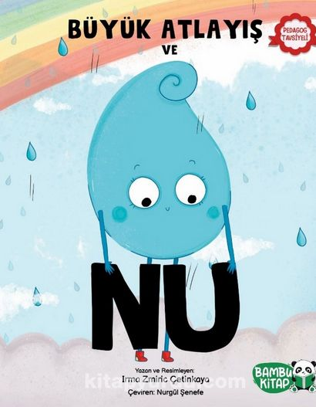 | Eser Adı: Büyük Atlayış ve Nu  Yazar Adı: Irma Zmiric Çetinkaya  Tür Serisi: Hikaye/Çocuk  Cilt Bilgisi:  Kitap Dili: Türkçe  İç Sayfa: HOLMEN SB 65  Kapak: BRISTOL 230  Selefon Türü: MAT SELEFON  Basım Tarihi: 2024  Sayfa Sayısı: 32  Kitap Boyutları: 21.5 X 27 cm  ISBN No: 9786257487207  Etiket Fiyatı: 170,00 TL
Kitap Tanıtım Yazısı : (Arka Kapak)

Bulutta yaşayan, Nu adında bir yağmur damlasının hikâyesi... Bazen herkes senden daha iyi yapıyormuş gibi görünür.Böyle bir durumda en pofuduk bulutlar ya da gökkuşağının en güzel renkleri bile sizi daha iyi hissettiremez. Hiçbir şey sizi neşelendirmez. En azından Nu öyle düşünüyordu.Daha iyi hissetmek ve her şeyi daha iyi görmek için ihtiyacımız olan tek şeyin küçük bir cesaret ışıltısı ve bir tutam öz güven olduğunu öğreneceğiniz bu eşsiz macerada Nu’ya katılın.
Kitabın detay sayfasına buradan ulaşabilirsiniz :
https://hayatyayinlari.com/kitaplar/irma-zmiric-cetinkaya-buyuk-atlayis-ve-nu-1857.html
Hayat Çocuk

